28/06/2018

NGWE NDJOCK PAOLA

RAPPORT D’INSTALLATION DE REACT NATIVE

Je n’ai toujours pas pu installer mon environnement, j’ai rencontré beaucoup de problèmes.

PROBLEMES RENCONTRES :

* Au départ aucune plateforme ne s’affichait dans SDK manager, j’ai dû désinstaller et réinstaller Android Studio plusieurs fois pour que ça marche.

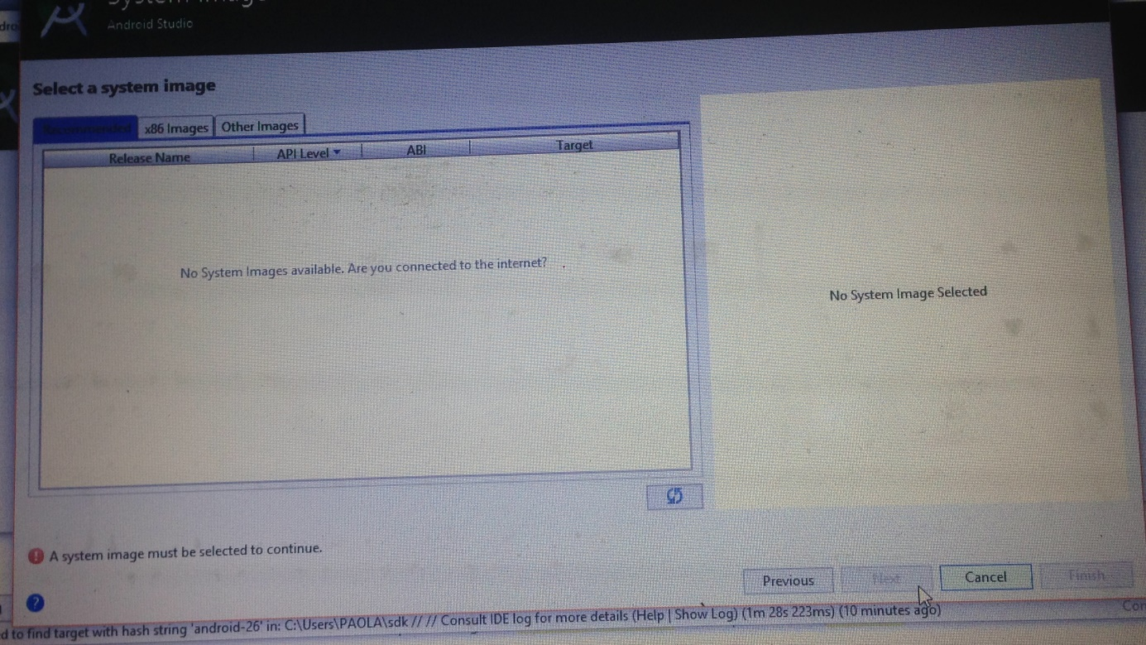

* Ensuite, télécharger les paquets d’Android studio m’a pris beaucoup de temps car je n’avais pas une bonne connexion.
* Quand je testais mon émulateur on m’affichait un message d’erreur, je devais mettre ADB binary à jour.
* Puis j’ai eu un problème avec le chemin de la SDK dans la variable d’environnement, je l’avais mal renseigné.

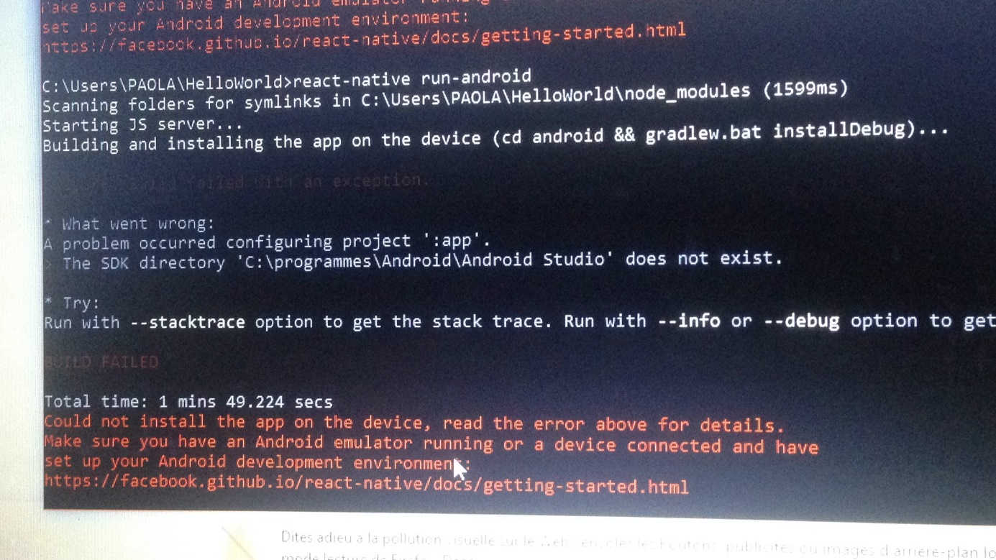

* J’ai du télécharger certains composants qui manquaient dans SDK manager mais je n’avais pas accepté la licence

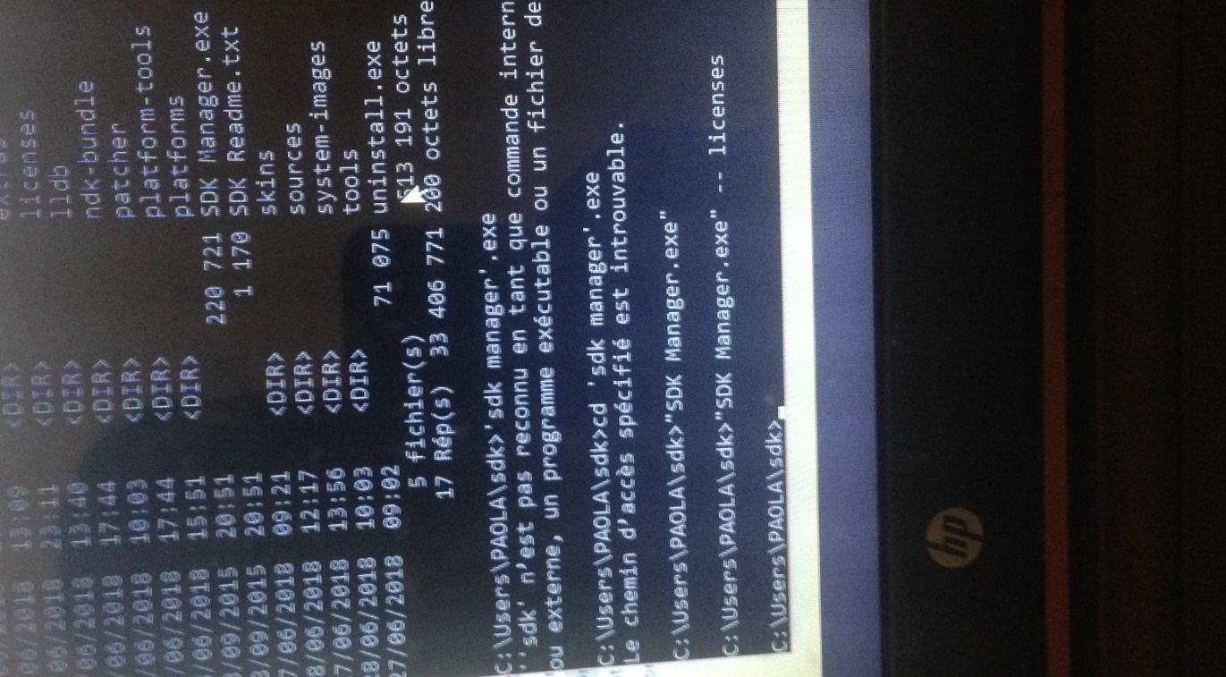

* Puis on m’a affiché un message comme quoi le chemin renseigné pour retrouver l’archive tools.jar est introuvable. Pour pallier à ce problème j’ai créé une nouvelle variable JAVA_HOME et j’y ai mis le chemin de la jdk

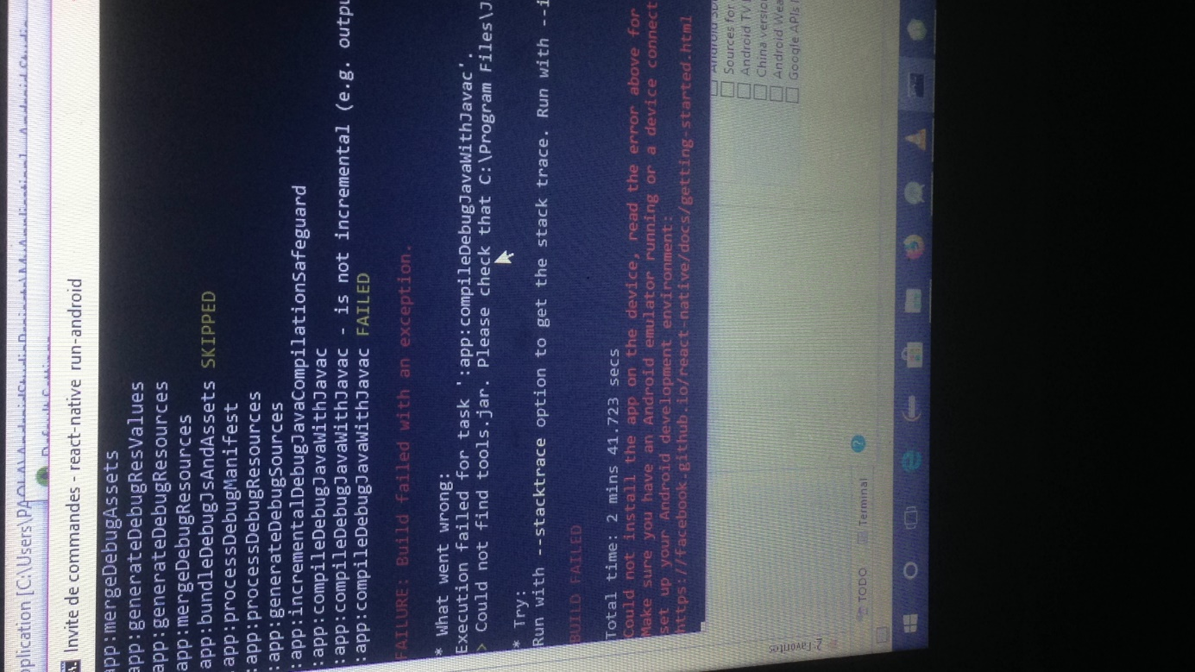

* Aux dernières nouvelles quand je lance l’application elle charge jusqu’à 97% ensuite on m’affiche un message d’erreur qui ferme l’émulateur.